EEG Electrode

<https://patents.google.com/patent/CN101272732B>

# Channel Indices

To find the index of a channel

* **match_str(D.chanlabels,'Electrode name')**
* **D.chanlabels**

# Sleep Scoring

* 0 – Wake
* 1 – NREM1
* 2 – NREM2
* 3 – NREM3
* 5 – REM

# Egg Montage Example

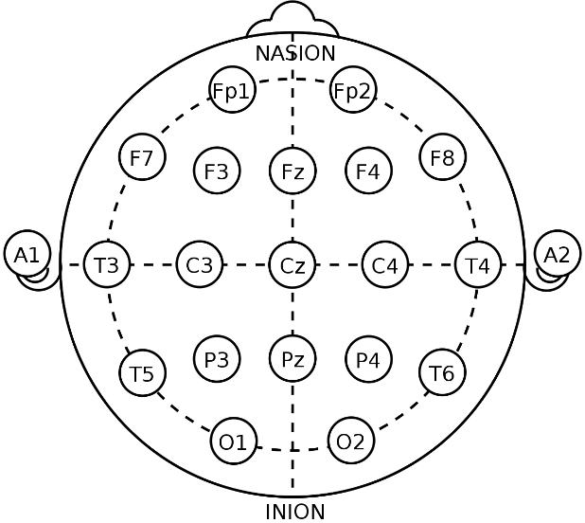

# One example of Bipolar Montage

|  |  |  |
| --- | --- | --- |
| **Fp** | {'Fp1'}, 3 | {'Fp2'}, 6 |
| **F-left** | {'F7'}, 15 | {'F3'}, 11 |
| **F-right** | {'F8'}, 16 | {'F4'}, 12 |
|  |  |  |
| **F-Cz** | {'Fz'}, 19 | {'Cz'}, 20 |
| **C-Pz** | {'Pz'}, 21 | {'Cz'}, 20 |
|  |  |  |
| **C-left** | {'T3'}, 9 | {'C3'}, 4 |
| **C-right** | {'T4'}, 10 | {'C4'}, 7 |
|  |  |  |
| **P-left** | {'T5'}, 17 | {'P3'}, 13 |
| **P-right** | {'T6'}, 18 | {'P4'}, 14 |
| **O** | {'O1'}, 5 | {'O2'}, 8 |

# Other electrodes

|  |  |
| --- | --- |
| **EOG** | {'EOG left'}, 1  {'EOG right'}, 2 |
| **ECG** | {'ECG'}, 22 |
| **EMG** | {'EMG chin'}, 23  {'EMG right'}, 24  {'EMG left'}, 25 |
| **DIN** | {'DIN'}, 26 |

[0053] 在本文所描述的任何实施方案中，可以分析各种源数据，包括**脑电图（EEG)数据**、心电图（EKG)数据、**眼动电图（EOG)数据**、**肌电图（EMG)数据**、局部场电位（LFP)数据、脉冲序列数据、包括声音和压力波的波形数据、以及表现通过数据频谱的各种频率中能量动态范围中的差异的任何数据，例如，1/f分布。源数据可以包括以低能频率存储在源数据中的编码数据。

[0051] **在获取EEG期间，还可以获得伪迹（artifact)**。**伪迹是错误表示EEG的数据**。例如，记录在EEG上的用户的运动可以是伪迹。示例的伪迹包括肌肉抽动等。

[0029] 图22、23、24和25为一段时间内作为表示研究对象的不同睡眠状态的频率加权时程（epoch)的代表的典型能谱的屏幕截图；